河北省工业和信息化厅

河北省工业和信息化厅
关于开展2025年工业和信息化部科技型
企业孵化器申报工作的通知

各市(含定州、辛集市)科技局、雄安新区工科数局、各国家高新区管委会：
为加强科技型企业孵化器管理，按照《工业和信息化部科技型企业孵化器管理办法》（工信部科〔2025〕131号，以下简称《管理办法》）和《工业和信息化部办公厅关于开展2025年科技型企业孵化器申报工作的通知》（工信厅科函〔2025〕349号）要求，省工信厅组织开展我省2025年工业和信息化部科技型企业孵化器申报工作，现将有关事项通知如下。
一、申报范围
符合《管理办法》提出的条件要求，并参与火炬统计的孵化器均可申报。
二、申报程序
（一）孵化器运营主体通过工信部火炬中心“统一身份认证与单点登录平台”（https://hjrz.chinatorch.org.cn/login）进入孵化器管理与信息服务系统，按要求在线填报申报书（可同时申报标准级、卓越级），并将书面材料打印一式4份，报送当地归口管理部门。
（二）各归口管理部门按照《管理办法》要求对各孵化器的申报书等材料进行初审，并对申报的孵化器进行实地核查。
（三）对通过初审的孵化器，请各归口管理部门于9月26日前，将审核推荐的孵化器申报书（含相关证明材料）一式两份、推荐函及推荐汇总表（附件4）等纸质版材料报送至省工业和信息化厅高新技术处。
- 相关要求
（一）请各孵化器运营主体恪守诚信，对提供的申报资料和信息数据的真实性、准确性和完整性负责。
（二）请各归口管理部门做好组织发动工作，鼓励具备条件的孵化器尤其是原国家级孵化器积极申报，原国家级孵化器资格将于2027年年底自动失效。
联系人及联系电话：
省工业和信息化厅高新技术处 0311-66562218、87800811
线上报送系统技术咨询：010-69943997、69943998
材料邮寄地址：石家庄市和平西路402号，省工业和信息化厅高新技术处

附件：1.工业和信息化部办公厅关于开展2025年科技型企业
孵化器申报工作的通知
2.工业和信息化部科技型企业孵化器申报书（标准级）
3.工业和信息化部科技型企业孵化器申报书（卓越级）
4.**市（高新区）工信部科技型企业孵化器推荐汇总表

河北省工业和信息化厅
2025年9月15日

附件1
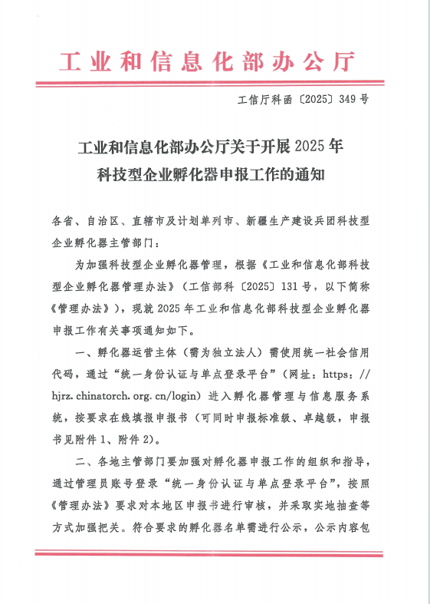
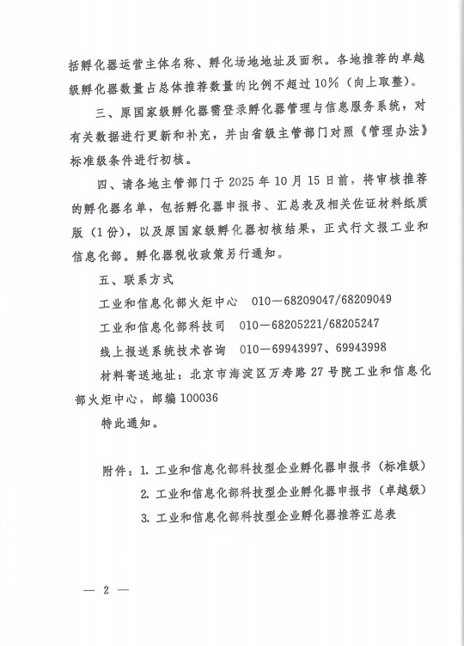


附件2

工业和信息化部科技型企业孵化器
申报书
（标准级）

孵化器名称：
运营主体名称： (盖章)
联 系 人：
联 系 电 话：
填报日期：
所在地区：

工业和信息化部制

填 报 说 明

1.申报书由申报单位填制。填报应实事求是、准确完整，并提供相应的佐证材料。确认填报信息无误后，在系统中生成打印申报材料，装订成册，在申报书封面加盖申报单位公章。
2.孵化器孵化场地应属于同一法人主体且在同一个直辖市或地市级行政区域内。
3.艰苦边远地区按照《人事部、财政部关于印发<完善艰苦边远地区津贴制度实施方案>的通知》（国人部发〔2006〕61号）界定。
4.相关指标解释
（1）上年度新增注册企业：指上年度注册成立的企业。
- 科技型中小企业：指符合《科技型中小企业评价办法》（国科发政〔2017〕115号）中规定的相关条件，且在“全国科技型中小企业信息服务平台”通过自主评价，获得全国科技型中小企业信息库入库登记编码，并在有效期内的企业。
（3）创新型中小企业：指根据《优质中小企业梯度培育管理暂行办法》(工信部企业〔2022〕63号)有关规定，由省级主管部门公告为创新型中小企业的，且在有效期内的企业。
（4）投融资：包括风险投资、银行贷款、上市融资、债券融资、融资租赁等多种投融资形式。
（5）获得投融资的在孵企业：指获得孵化器自有孵化资金、出资合作孵化资金或外部投资及融资的企业。
（6）挂牌：指在全国中小企业股份转让系统（新三板）、区域性股权市场（四板）进行的股权融资、债权融资等行为。
（7）孵化服务收入：为在孵企业提供经纪代理、经营租赁、研发和技术、信息技术、鉴证咨询、培训辅导、推广对接、投融资等服务所取得的收入。
（8）总收入：上年度运营主体的营业收入、其他收益及投资收益总额。
（9）除房租及物业之外的收入占总收入的比例：应为（孵化服务收入-房租及物业收入总额）/总收入。如涉及国央企、上市公司等业务多元化的企业，可以按单独核算的孵化服务收入代替总收入计算。
（10）新认定为专精特新中小企业或高新技术企业：指上年度首次认定为专精特新中小企业或高新技术企业。

一、基本情况
孵化器名称
运营主体名称
注册成立时间 |  |  |  |  |  |  |  | 统一社会信用代码
注册地址
是否属于  艰苦边远地区 |  | 是□ 所属区域： 否□
法定代表人 |  |  |  |  |  |  |  | 注册资金（万元）
负 责 人 |  |  |  |  |  |  |  | 联系电话
联 系 人 |  |  |  |  |  |  |  | 手 机
机构性质 |  | 事业单位□ 国有企业□ 民营企业□ 其他□
上年度是否报送完整年度火炬统计数据 |  | 是□ 否□ |  |  |  |  |  | 火炬统计账号
3年内是否发生重大环保、质量和安全事故 |  | 是□ 否□
3年内是否被列为严重失信主体 |  | 是□ 否□
3年内是否有重大违法行为或涉嫌重大违法正在接受有关部门审查 |  | 是□ 否□
二、服务能力
1.总体概述
（包括孵化器创办背景，运营主体资源优势，机构设置、管理体系等）

2.孵化场地情况
可自主支配（自有、租赁或协议使用）的孵化场地总面积（平方米） |  |  |  |  | 其中 |  | 在孵企业场地面积  （平方米）
公共服务场地面积
（平方米）
 |  |  |  |  |  |  | 自用面积（平方米）
 |  |  |  |  |  |  | 其他面积（平方米）
场地地址 |  | 可自主支配场地面积（平方米） |  |  |  |  | 产权情况（是/否）
 |  |  |  |  |  |  | 自有产权 |  | 协议使用 |  |  | 租赁使用
3.孵化服务队伍情况
孵化器运营主体人员总数
专职孵化服务  人员数量 |  |  |  |  |  |  | 专职孵化服务人员  占机构总人数的比例
创业导师数量 |  |  |  |  |  |  | 每10家在孵企业配备的创业导师数
运营团队情况介绍：（运营团队总体情况，团队负责人从业经历等相关背景介绍）
4.在孵企业情况
在孵企业数量（家）
其中：上年度新增注册企业数量（家） |  |  |  |  |  |  | 上年度新增注册企业数占比
其中：科技型中小企业、创新型中小企业数量（一家企业同时具备两种资质，按1家计算） |  |  |  |  |  |  | 科技型中小企业、创新型中小企业占比
其中：营业收入或研发经费投入同比增长超过20%的在孵企业数量（一家企业同时满足两个条件，按1家计算） |  |  |  |  |  |  | 营业收入或研发经费投入同比增长超过20%的企业占比
5.投融资服务情况
孵化器单独或出资合作设立的孵化资金、股权投资基金金额（万元）
孵化资金/基金名称 | 资金/基金规模（万元） | 组建形式（自建或合建） |  | 合建机构（自建可不填） |  |  | 上年度完成股权投资且确权实缴的在孵企业数量（家） |  |  |  |  | 上年度完成股权投资且确权实缴的投资金额  （万元）
上年度孵化器投资且确权实缴的在孵企业数量（家） |  |  |  |  |  |  | 上年度孵化器投资且确权实缴的在孵企业占比
上年度获得投融资的在孵企业数量（家） |  |  |  |  |  |  | 上年度获得投融资的在孵企业占比
孵化器服务在孵企业获得投融资典型案例（不超过3个）

6.孵化服务收入情况
上年度营业收入总额（万元）
其中，上年度孵化服务收入（万元） |  |  |  |  |  | 其中，房租及物业收入（万元）
除房租及物业之外的收入占营业收入的比例
7.毕业企业情况
上年度新认定为专精特新中小企业或高新技术企业数量（一家企业同时满足两个条件，按1家计算） |  |  |  |  |  |  | 上年度获得单笔天使投资或风险投资超过500万元企业数量（家）
连续2年营业收入累计超过1000万元企业数量（家） |  |  |  |  |  |  | 上年度被兼并、收购或在国内外资本市场挂牌、上市企业数量（家）
上年度在孵企业成为毕业企业数量（家） |  |  |  |  |  |  | 上年度在孵企业成为毕业企业占比
8.服务能力概述
（孵化器提供技术支持、市场拓展、管理咨询、创业辅导、投资融资等各类服务情况介绍）

9.孵化绩效
（孵化器在培育高新技术企业、专精特新中小企业、上市及挂牌企业等方面的总体成效及亮点企业案例）

10.发展目标和组织保障
（未来3-5年孵化器发展目标，重点工作以及组织保障等措施，包括地方科技创新，人才引进，营商环境，促进就业等措施）
诚信承诺书
我单位申报工业和信息化部科技型企业孵化器，所填报内容和提交材料真实、准确。若填报失实或违反规定，愿负全部责任，并承担由此产生的一切后果。

法定代表人（签字或盖章） 申报单位（盖章）

2025年 月 日

附1
相关证明材料

- 孵化场地面积证明文件（自有产权证明须提供产权证复印件；受托管理须提供受托管理合同及产权证复印件；租赁需提供租赁场地合同复印件及产权证复印件）；
- 孵化器管理机构人员名单及社保记录；
- 创业导师名单、聘书或辅导协议等相关材料；
- 孵化资金/基金成立文件或合作建立相关合同文件复印件；
- 孵化服务收入专项审计报告（应由具有执业许可的专业会计师事务所出具，带有统一监管平台赋码的专业服务审计报告）。
附2
在孵企业情况汇总表
序号 | 企业名称 | 统一社会信用代码 | 注册时间 | 注册地址 | 注册资金（万元） | 入驻时间 | 技术领域 | 孵化场地面积  （平方米） | 是否认定为创新型中小企业 | 是否完成科技型中小企业入库及编号 | 2024年度是否获得投融资（是/否） | 2024年度获得投融资金额（万元） | 其中：获得孵化器投资金额（万元） | 2023年度营业收入  （万元） | 2024年度营业收入  （万元） | 2023年度研发经费投入  （万元） | 2024年度研发经费投入  （万元） | 联系人 | 联系电话
备注：1.所有在孵企业的营业执照复印件；
2.所有在孵企业与孵化器签署的孵化服务协议或入驻协议复印件；
3.科技型中小企业、创新型中小企业相关资质的公告信息；
4.获得投融资的在孵企业须提供投融资协议、银行流水或工商变更等可说明投融资发生的材料；
5.在孵企业营业收入同比增长须提供企业近两年利润表（加盖本单位公章），研发经费投入同比增长须提供企业近两年《企业所得税年度纳税申报表》附表（107012）研发费用加计扣除优惠明细表。
附3
上年度毕业企业情况汇总表
序号 | 企业名称 | 统一社会信用代码 | 是否曾在孵化场地内注册 | 入驻时间（年月） | 毕业时间（年月） | 技术领域 | 上年度是否新认定为高新技术企业或专精特新中小企业 | 上年度获得单笔天使投资或风险投资金额（万元） | 主要投资机构名称 | 前2年累计营业收入（万元） | 上年度是否被并购或挂牌、上市 | 并购单位 | 上市、挂牌交易市场板块
须附：1.入驻时与孵化器签订的入驻协议复印件；
2.满足毕业条件的相关证明材料复印件。

附件3

工业和信息化部科技型企业孵化器
申报书
（卓越级）

孵化器名称：
运营主体名称（盖章）：
联 系 人：
联 系 电 话：
所 在 地 区：

工业和信息化部制
填 报 说 明

1.申报书由申报单位填制。填报应实事求是、准确完整，并提供相应的佐证材料。确认填报信息无误后，在系统中生成打印申报材料并装订成册，在申报书封面加盖申报单位公章。
2.相关指标解释
（1）大型企业：依据《统计上大中小微型企业划分办法(2017)》（国统字〔2017〕213号）大型企业标准划分。
（2）孵化服务企业：指由孵化器提供技术支持、产业对接、市场推广、企业管理等服务的企业，能够提供孵化服务协议，且与孵化器注册地址在同一个直辖市或地市级行政区域内。
（3）科技型中小企业：指符合《科技型中小企业评价办法》（国科发政〔2017〕115号）中规定的相关条件，且在“全国科技型中小企业信息服务平台”通过自主评价，获得全国科技型中小企业信息库入库登记编码，并在有效期内的企业。
（4）创新型中小企业：指根据《优质中小企业梯度培育管理暂行办法》(工信部企业〔2022〕63号)有关规定，由省级主管部门公告为创新型中小企业的，且在有效期内的企业。
（5）专精特新中小企业：指根据《优质中小企业梯度培育管理暂行办法》(工信部企业〔2022〕63号)有关规定，由省级主管部门认定为专精特新中小企业的，且在有效期内的企业。
（6）高新技术企业：指符合《高新技术企业认定管理办法》（国科发火〔2016〕32号），经省、自治区、直辖市、计划单列市高新技术企业认定管理机构认定，并经全国高新技术企业认定管理工作领导小组备案，获得高新技术企业证书的企业。
（7）挂牌企业：指在全国中小企业股份转让系统（新三板）、区域性股权市场（四板）进行的股权融资、债权融资等行为的企业。
（8）近两年中的第二年：指上年度；第一年：指上年度的前一年度。
（9）专业技术服务平台：指提供研发、设计、验证、检验、测试等专业服务的平台。
（10）投融资：包括风险投资、银行贷款、上市融资、债券融资、融资租赁等多种投融资形式。
（11）服务和投资收入：指除房租及物业之外的孵化服务收入（孵化服务收入：为孵化服务企业提供经纪代理、经营租赁、研发和技术、信息技术、鉴证咨询、培训辅导、推广对接、投融资等服务所取得的收入）。
（12）能够联动至少一支在中国证券投资基金业协会备案的细分产业领域股权投资基金，包括以下五种情况之一：孵化器运营主体自主设立；孵化器运营主体和基金管理公司之间有股权关系，如二者归属于同一母公司、或二者之间有股权关联；孵化器运营主体是该支基金的出资方之一；孵化器运营主体的实际控制人与基金管理公司一致；孵化器运营主体负责人出任该支基金的投资决策委员会委员。
（13）新增注册企业：指新注册成立的企业。

一、基本信息
孵化器名称
运营主体名称
注册成立时间 |  |  |  |  | 统一社会信用代码
注册地址
法定代表人 |  |  |  |  | 注册资金  （万元）
负 责 人 |  |  |  |  | 联系电话
联 系 人 |  |  |  |  | 手 机
机构性质 |  | 事业单位□ 国有企业□ 民营企业□ 其他□
上年度是否报送完整年度火炬统计数据 |  | 是 否□ |  |  | 火炬统计账号
可自主支配（自有、租赁或协议使用）的孵化场地总面积（平方米） |  |  |  |  | 其中 |  |  | 在孵企业场地面积  （平方米）
公共服务场地面积
（平方米）
 |  |  |  |  |  |  |  | 自用面积（平方米）
 |  |  |  |  |  |  |  | 其他面积（平方米）
场地地址 |  | 可自主支配场地面积（平方米） |  |  | 产权情况（是/否）
 |  |  |  |  | 自有产权 |  |  |  | 协议使用 |  |  |  | 租赁使用
3年内是否发生重大环保、质量和安全事故 |  | 是□ 否□
3年内是否被列为严重失信主体 |  | 是□ 否□
3年内是否有重大违法行为或涉嫌重大违法正在接受有关部门审查 |  | 是□ 否□
孵化器建设背景、发展理念和运作模式、特色做法：
二、产业属性
聚焦新兴产业或未来产业领域（二选一填写） |  | 新兴产业 |  |  | □新一代信息技术 □新能源 □新材料 □高端装备 □新能源汽车 □绿色环保 □民用航空 □船舶与海洋工程装备  □其他 （请填写）
 |  | 未来产业 |  |  | □元宇宙 □脑机接口 □量子信息  □人形机器人 □生成式人工智能  □生物制造 □未来显示 □未来网络  □新型储能 □其他 （请填写）
合作的科研院所数量（家） |  |  |  |  | 科研院所名称 |  |  | 合作内容
合作的大型企业数量（家） |  |  |  |  | 大型企业名称 |  |  | 合作内容
累计孵化服务企业数（家） |  |  |  |  | 其中：高成长性科技企业数（家） |  |  | 科技型中小企业、创新型中小企业
 |  |  |  |  |  |  |  | 高新技术企业、专精特新中小企业
 |  |  |  |  |  |  |  | 专精特新小巨人企业
 |  |  |  |  |  |  |  | 独角兽、瞪羚企业
 |  |  |  |  |  |  |  | 上市、挂牌企业数
近两年每年服务的细分产业领域创业企业数（家） |  | 第一年孵化服务企业数（家）
 |  | 第二年孵化服务企业数（家）
孵化器聚焦领域的产业集聚和创新生态建设情况：

三、服务功能
合作的专业服务机构数（家） |  |  |  |  | 机构名称 |  |  | 服务内容
是否建有专业技术服务平台 |  | 是 □否 |  |  | 平台名称 |  |  | 服务内容
有实质合作的金融机构情况 |  | 合作的金融机构 家；  其中，银行： 家，投资机构： 家，其他： 家
近两年每年服务的企业获得投融资情况 |  |  |  | 获得投资企业数量 |  | 获得投资金额（万元） |  |  |  | 获得融资企业数量 |  |  |  | 获得融资金额（万元）
 |  | 第一年
 |  | 第二年
近两年每年服务和投资收入占比情况 |  |  |  | 营业收入总额（万元） |  | 服务和投资收入（万元） |  |  |  |  |  |  |  | 占比
 |  | 第一年
 |  | 第二年
孵化场地基本情况；聚焦前沿技术开展全链条科技成果转化服务，提供技术支持、产业对接、市场推广、企业管理等增值服务，全方位赋能企业成长的情况：

四、人才牵引
孵化器运营主体人员总数 |  |  |  |  |  | 专职孵化服务人员数量
 |  |  |  |  |  | 专业技术服务人员数量
 |  |  |  |  |  | 投融资服务人员数量
孵化器创办（领衔）人
孵化器创办人个人简介：
孵化服务团队人员构成、相关从业背景等情况：
五、投资赋能
自主设立或联动的股权投资基金  （可添加） |  | 基金管理公司名称 |  |  |  |  |  | 统一社会信用代码
 |  | 基金规模（万元） |  |  |  |  |  | 中国证券投资基金业协会备案登记编号
孵化服务企业获得该基金投资情况  （可添加） |  |  |  |  | 获得投资企业数量 |  |  |  |  |  | 投资金额（万元）
 |  | 上年度
 |  | 累计
股权投资基金投资及退出情况，可列举1-2个投资案例：
六、加速效应
近两年新增注册企业数量 |  |  | 第一年: 家；  第二年: 家
 | 近两年服务企业研发经费投入平均增速 |  | 其中，研发经费增速10%-20%的企业数量 |  |  |  | 其中，研发经费增速20%-30%的企业数量 |  |  |  |  | 其中，研发经费增速30%以上的企业数量
第一年
第二年
 | 近两年服务业企业营业收入平均增速 |  | 其中，营业收入增速10%-20%的企业数量 |  |  |  | 其中，营业收入增速20%-30%的企业数量 |  |  |  |  | 其中，营业收入增速30%以上的企业数量
第一年
第二年
带动前沿技术成果转化落地、培育高成长科技企业情况，可列举1-2个企业案例：
诚信承诺书
我单位申报工业和信息化部科技型企业孵化器，所填报内容和提交材料真实、准确。若填报失实或违反规定，愿负全部责任，并承担由此产生的一切后果。

法定代表人（签字或盖章） 申报单位（盖章）

2025年 月 日
附1
相关证明材料

- 孵化场地面积证明文件（自有产权证明须提供产权证复印件；受托管理须提供受托管理合同及产权证复印件；租赁需提供租赁场地合同复印件及产权证复印件）；
- 孵化器管理机构人员名单及社保记录；
- 股权投资基金成立文件相关文件复印件（加盖公章）；
- 孵化服务收入专项审计报告（应由具有执业许可的专业会计师事务所出具，带有统一监管平台赋码的专业服务审计报告）。
附2
孵化服务企业情况汇总表
序号 | 企业名称 | 统一社会信用代码 | 注册时间 | 注册地址 | 注册资金（万元） | 技术领域 | 是否认定为创新型中小企业 | 是否完成科技型中小企业入库 | 是否认定为高新技术企业 | 2024年度是否获得投融资（是/否） | 2024年度获得投融资金额（万元） | 其中：获得孵化器投资基金（万元） | 2023年度营业收入  （万元） | 2024年度营业收入  （万元） | 2023年度研发经费投入  （万元） | 2024年度研发经费投入  （万元） | 联系人 | 联系电话

须附：1.所有孵化服务企业与孵化器签署的孵化服务协议复印件；
2.科技型中小企业、创新型中小企业相关资质的公告信息；
3.获得投融资的孵化服务企业须提供投融资协议、银行流水或工商变更等可说明投融资发生的材料；
4.孵化服务企业营业收入同比增长须提供企业近两年利润表（加盖本单位公章），研发经费投入同比增长须提供企业近两年《企业所得税年度纳税申报表》附表（107012）研发费用加计扣除优惠明细表。
附件4

**市（高新区）工信部科技型企业孵化器
推荐汇总表

序号 | 孵化器名称 | 运营主体名称 | 统一社会信用代码 | 类型（标准级/卓越级） | 是否实地核查
1
2
3
…

归口管理部门（盖章）
年 月 日

